臺南市歸仁區臺南市立歸仁國民中學校園樹木異動說明書
附件A：
113年2月29日修訂
一、異動(修剪、染病、移除或移植)樹木現況照片(含說明)
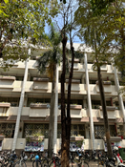 | 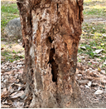
說明：成功樓前黑板樹腐蝕-移除 | 說明：成功樓前黑板樹腐蝕、樹洞
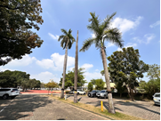 | 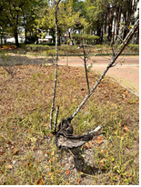
說明：薌江樓後方大王椰子禿頂-移除 | 說明：光華樓前方梅樹腐朽菌-防治
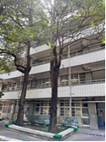 | 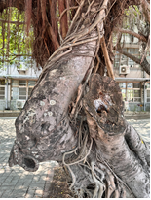
說明：勵志樓前黑板樹-移除 | 說明：陽明樓後榕樹-腐朽菌防治
備註：1.本校成功樓前方1株及勵志樓前方2株黑板樹因染病，造成樹頂禿頂及地層下陷；另薌江樓後方及成功樓後方各有1株大王椰子禿頂，經專家學者建議移除。
2.本校校園內樹種眾多，大部分為腐朽菌、介殻蟲及白蟻侵蝕，為校園安全須施以用藥，達到殺菌、滅蟻後使其繼續成長、茁壯。

二、異動一覽表(涉及「樹木移除(植)」方須填寫)
編號 | 移除(植)樹種、數量 | 移除(植)地點 | 補償樹種、數量  (僅移除需填寫) | 補植樹齡、位置/移植位置
範例 | 移除黑板樹1棵 | 成功樓東側 | 補植 | 成功樓前方
範例 | 移植黑板樹2棵 | 勵志樓前方 | 補植 | 成功樓前方
 | 移植大王椰子2棵 | 成功樓及薌江樓 | 補植 | 成功樓前方
備註：1.補償數量應大(等)於移除數量；倘校內已無適當空間(致補植數量小於移除數量)，需
於「專家學者評估報告或會勘紀錄」中說明。
2.補償樹種需考慮樹種的生長特性，把握適地適木的原則，並根據遮蔭、美觀、防噪等不同目的，選擇適當樹種，並以「原生物種」、「開花樹木」為優先，以豐富美化校園景觀。
製表人 (蓋章) 總務主任(蓋章) 校長(蓋章)

三、異動前後差異對照圖(涉及「樹木移除(植)」方須填寫；可以校園平面、空拍
或廠商規劃圖呈現)
異動前
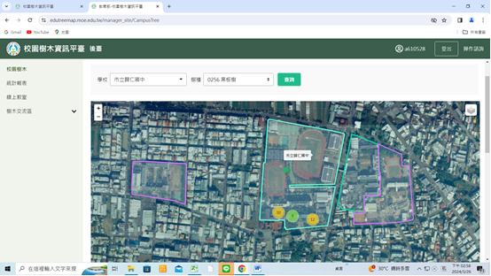
移除黑板樹3株
移除大王椰子2株
異動後(含移除、移植、補償)
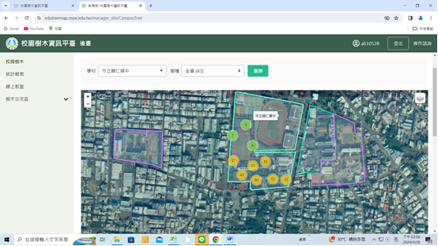
於成功樓前原位置補償

